
HUBEI UNIVERSITY OF AUTOMOTIVE TECHNOLOGY


数据结构

实 验 报 告

实验项目 | 实验四 | 实验类别 |  |  | 挑战篇
学生姓名 | 章崇文 | 学生学号 |  |  | 202202296
完成日期 | 2023-11-17
指导教师 | 袁科
实验成绩 |  |  | 评阅日期
评阅教师

实验四 二维数组基本操作的编程实现
【实验目的】
二维数组基本操作的编程实现
要求：
二维数组基本操作的编程实现（2学时，验证型），掌握数组的建立、读取数据、压缩存储等基本操作的编程实现，存储结构可以在顺序结构或链接结构中任选，也可以全部实现。也鼓励学生利用基本操作进行一些应用的程序设计。
【实验性质】
验证性实验（学时数：2H）
【实验内容】
给定一奇数n，构造一个n阶魔方阵。n阶魔方阵是一个n阶方阵，其元素由自然数1,2,3，……，n组成。魔方阵的每行元素之和，每列元素之和以及主、副对角线之和均相等。编写程序，输出魔方阵。
①问题描述
魔方又称为幻方、方阵、九宫算或纵横图等。魔方阵是一个古老的智力问题，它要求在一个m×m的矩阵中填入1～m²的数字（m为奇数），使得每一行、每一列、每条对角线的累加和都相等，如图1所示。
15 | 8 | 1 | 24 | 17
16 | 14 | 7 | 5 | 23
22 | 20 | 13 | 6 | 4
3 | 21 | 19 | 12 | 10
9 | 2 | 25 | 18 | 11
图1 五阶魔方阵示例
②基本要求
- 输入魔方阵的行数m，要求m为奇数，程序对所输入的m作简单的判断，如m有错，能给出适当的提示信息。
- 实现魔方阵。
- 输出魔方阵。
③实现提示
本实验使用的数据结构是数组。
解魔方阵问题的方法很多，这里采用如下规则生成魔方阵。
- 由1开始填数，将1放在第0行的中间位置。
- 将魔方阵想象成上下、左右相接，每次往左上角走一步，会有下列情况：
  - 左上角超出上方边界，则在最下边相对应的位置填入下一个数字；
  - 左上角超出左边边界，则在最右边相应的位置填入下一个数字；
  - 如果按上述方法找到的位置已填入数据，则在同一列下一行填入下一个数字。
以3×3魔方阵为例，说明其填数过程，如图2所示。
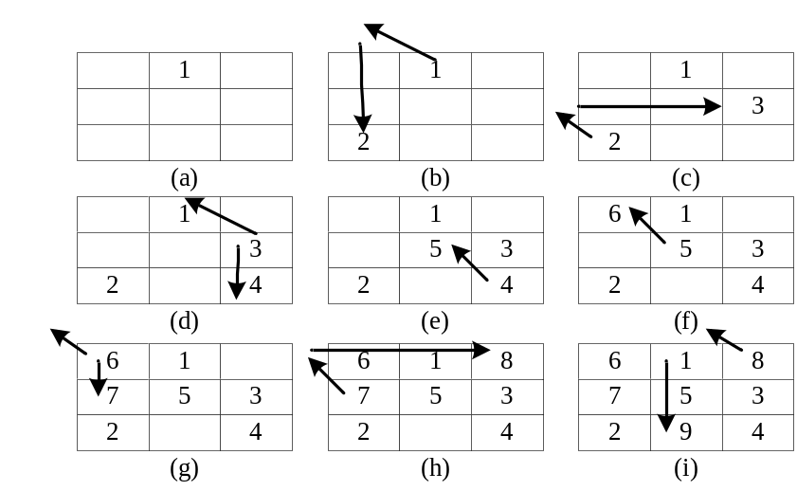
图2 三阶魔方阵的生成过程
【注意事项】
1.开发语言：使用C。
2.可以自己增加其他功能。
【实验分析、说明过程】
. 初始化方阵：
- 在生成魔方阵时，选择起始位置是关键的一步。为了使得魔方阵的特性成立，选定的起始位置必须保证填充数字的连续性，并且最终的和相等。
- 创建一个大小为 n × n 的二维数组 magicSquare 来表示魔方阵，并使用 memset 函数将数组初始化为 0。

填充数字规则：
- 从 1 开始，逐个填入数字直到 n × n。在填充数字时，需要保证：
  - 每次填入的数字必须按照特定的规则放置在矩阵的特定位置。
  - 如果下一个位置已经被占据，需要按照规则选择下一个合适的位置填入数字。

位置计算规则：
- 为了确定下一个数字填入的位置，算法采用如下规则：
  - 当前位置为 magicSquare[row][col]。
  - 下一个位置为 (row - 1 + n) % n，(col + 1) % n。
  - 这个规则使得每次移动都是向右上方移动，并且通过使用模运算来确保位置在矩阵内。

重复填充处理：
- 如果下一个位置已经被占据（即已经有数字填入），需要采取策略来确定下一个位置。在该算法中，选择的策略是向下移动一行 (row + 1) % n，列保持不变，即 (row + 1) % n，col 不变。
- 这个策略保证了填入数字的连续性，并且保持了向右上方移动的趋势。

2. 输出魔方阵：
- 将生成的魔方阵打印输出。
算法的关键点在于选择下一个位置时：
- 计算下一步的位置：将当前位置向右上方移动 (row - 1 + n) % n， (col + 1) % n。
- 若下一个位置已经被占据，则选择下一步位置为当前位置的下一行 (row + 1) % n，列不变，以保证填入数字的连续性。
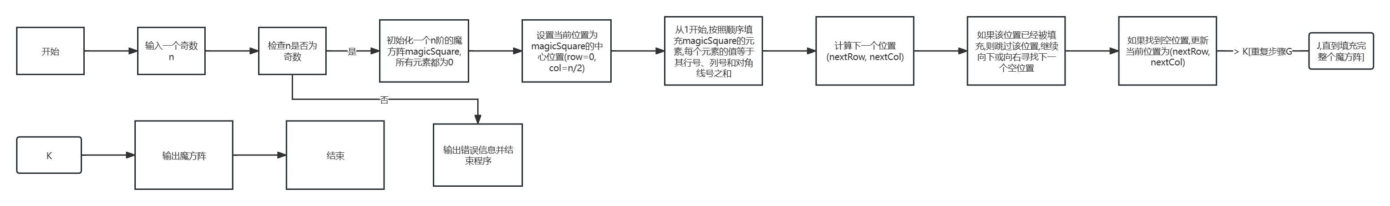
【思考问题】
1. 数组的下标从什么地址开始？好处是什么？
数组在大多数编程语言中从0开始索引。这意味着数组的第一个元素的索引为0，第二个元素的索引为1，以此类推。这种从0开始索引的方式有一些好处：
- 数学一致性： 数组从0开始索引是数学上的一个约定，它使得数组的计算更加直观和一致。例如，第n个元素可以通过索引n-1来访问。
- 与指针算术一致性： C语言中数组的索引机制与指针算术相一致，这使得处理数组时更加灵活和直观。
- 方便计算： 从0开始索引的数组可以更方便地与数学表达式和算法相匹配，有利于计算和处理数组。
2. 压缩数据主要的思路是什么？
压缩数据的主要思路是通过不同的算法和技术来减少数据占用的存储空间。这种压缩可以是有损压缩或无损压缩。
- 无损压缩： 无损压缩是一种压缩数据的方法，不会丢失任何信息。它通过消除数据中的冗余和重复，采用更有效的编码方式来减少存储空间。例如，Huffman编码、LZW（Lempel-Ziv-Welch）压缩算法等。
- 有损压缩： 有损压缩是一种可以牺牲一些数据精度以减小文件尺寸的方法。这种方法通常用于音频、图像和视频文件。例如，JPEG 图像压缩和 MP3 音频压缩是常见的有损压缩算法。
3. 为什么用数组可以存储超出计算机数据要求的范围的数字？
数组可以存储超出计算机数据类型所能表示的范围的数字，这与计算机存储和处理数据的方式有关。数组的大小取决于计算机的内存大小和可用内存。
即使计算机的数据类型（比如整数类型）有其取值范围（例如，32位整数范围是 -2,147,483,648 到 2,147,483,647），但数组的大小可以超出这个范围。这是因为数组是数据的集合，每个元素可以存储一个值。如果所需的数字超出了特定数据类型的范围，可以使用更大的数据类型（如长整型、双精度浮点数等）或者多个元素组合来表示这个数字。
4. 举出几个数组的应用范例？
数组在计算机科学和软件开发中有广泛的应用，包括但不限于以下领域：
- 数据结构和算法： 数组是最基本的数据结构之一，用于存储和访问一系列元素，例如栈、队列、堆等。
- 图像处理： 图像通常以像素数组的形式存储，每个像素存储颜色信息。
- 音频处理： 音频数据以数组的形式存储在计算机中，每个元素表示音频样本。
- 数据库管理系统： 数组用于表示和操作数据库中的数据记录。
- 科学计算和统计分析： 在数值计算中，数组用于存储和处理大量的数值数据。
- 游戏开发： 数组用于存储游戏中的角色、地图信息等。
这些只是数组应用的几个范例，实际上数组在计算机科学和软件开发中有着广泛的应用。

【实验小结】 (总结本次实验的重难点及心得、体会、收获)
本次实验涉及生成奇数阶魔方阵的问题，编写了相应的程序来解决这一任务。下面是我是对本次实验的重难点、心得体会和收获的总结：
重难点：
- 魔方阵生成算法理解： 理解如何利用规则生成满足条件的奇数阶魔方阵是实验中的重点。特别是计算下一个位置以确保魔方阵的正确构建。
- 数组索引与填充： 正确处理数组的索引和填充，避免重复填充以及确保按照规则放置数字，是编写算法的关键。
心得体会和收获：
- 算法设计的重要性： 通过本次实验，深刻认识到算法在问题解决中的重要性。一种合适的算法能够极大地简化问题，提高解决效率。
- 数组操作的灵活性： 实验中对数组的操作和利用，加深了对数组在存储和处理数据时的灵活性和便利性的认识。
- 编程技能提升： 通过解决实际问题并将其转化为程序，提高了编程技能和问题分析能力，同时加深了对数据结构和算法的理解。
总结：
本次实验在解决问题的过程中，深入了解了奇数阶魔方阵的生成原理和算法。克服了数组索引和填充的难点，通过合适的算法设计成功实现了魔方阵的生成。这次实验让我更加熟悉了数据结构和算法的应用，对编程能力和问题解决能力有了进一步的提升。

【附录-实验代码】
/*
* @Description:
* @Version: 2.0
* @Autor: kerwinz
* @Date: 2023-11-17 16:09:15
* @LastEditors: kerwinz
* @LastEditTime: 2023-11-17 16:23:58
*/
#include <stdio.h>
#include <string.h>

void generateMagicSquare(int n) {
int magicSquare[n][n];

// 使用memset函数进行初始化
memset(magicSquare, 0, sizeof(magicSquare));

int row = 0, col = n / 2;

for (int num = 1; num <= n * n; num++) {
magicSquare[row][col] = num;

// 计算下一步的位置
int nextRow = (row - 1 + n) % n;
int nextCol = (col + 1) % n;

// 处理重复填充情况
if (magicSquare[nextRow][nextCol] != 0) {
nextRow = (row + 1) % n;
nextCol = col;
}

// 更新当前位置
row = nextRow;
col = nextCol;
}

// 输出魔方阵
for (int i = 0; i < n; i++) {
for (int j = 0; j < n; j++) {
printf("%d\t", magicSquare[i][j]);
}
printf("\n");
}
}

int main() {
int n;
printf("请输入奇数n：");
scanf("%d", &n);

// 检查输入是否为奇数
if (n % 2 == 0) {
printf("输入错误，n必须为奇数。\n");
return 0;
}

generateMagicSquare(n);

return 0;
}

